**Technisch ontwerp**

**Proeve van Bekwaamheid  
Filmpert**

**KT1**

**Door:** Michael van Zundert & Tommy de Hoon

**Klas:** RIO4-APO3A

**Leerjaar:** 2016-2017

**Versie:** 1.0

# Versiebeheer

**Versie Datum Beschrijving Door**

0.1 2017-02-17 Opstart document Tommy de Hoon

1.0 2017-02-17 Document klaar Tommy de Hoon

# Inhoudsopgave

Versiebeheer 1

Inhoudsopgave 2

Modeldictionary 3

Gemarkeerde opdracht 3

Resultaten klasse selectie 5

Modeldictionary Tabel 7

Klassendiagram 7

Datatdictionary 8

Tbl_User 8

Tbl_Movie 8

Tbl_UserFavourite 9

Tbl_Actor 10

Tbl_MovieActor 10

Sequentiediagrammen 10

Film aanpassen 10

Film bekijken 11

Film toevoegen aan favorieten 11

Film verwijderen uit favorieten 12

Inloggen 13

Registreren 13

# Modeldictionary

## Gemarkeerde opdracht

Als opdracht die wij gekregen hebben van onze opdrachtgever moeten wij een applicatie maken die de actuele en binnenkort uitkomende films bijhoud. Hieronder word verder beschreven hoe de opdracht in elkaar zit.

Op de volgende pagina staan de eisen beschreven.

|  |  |  |  |  |
| --- | --- | --- | --- | --- |
| Naam eis | Must Have | Should Have | Could Have | Would Have |
| **Functionele eisen:** |  |  |  |  |
| **Films** |  |  |  |  |
| Film informatie weergeven |  |  |  |  |
| Film aanpassen |  |  |  |  |
| Film lijst weergegeven |  |  |  |  |
|  |  |  |  |  |
| **Favorietenbeheer** |  |  |  |  |
| Film toevoegen aan favorieten |  |  |  |  |
| Film verwijderen uit favorieten |  |  |  |  |
| Favoriete films weergegeven |  |  |  |  |
|  |  |  |  |  |
| **Gebruikersbeheer** |  |  |  |  |
| Registeren gebruiker met naam, wachtwoord, email en geboortedatum. |  |  |  |  |
| Inloggen met naam en wachtwoord. |  |  |  |  |
| Gebruiker krijgt melding bij verkeerd inloggen. |  |  |  |  |
|  |  |  |  |  |
| **Grafische eisen:** |  |  |  |  |
| In de film lijst release datum en titel weergeven. |  |  |  |  |
| Volgende informatie van film weergeven: Naam, korte beschrijving, afbeelding, acteurs, trailer, release datum. |  |  |  |  |
| Gebruiker bekijkt informatie van film. Bovenaan de afbeelding weergeven, daaronder de rest van de informatie weergeven. |  |  |  |  |
| App logo bovenaan weergeven bij inloggen. Hieronder inlog knop die even breed is als de invoervelden. |  |  |  |  |
|  |  |  |  |  |
| **Technische eisen:** |  |  |  |  |
| App moet draaien op Windows Phone 8.1. |  |  |  |  |
| Film lijst weergeven maximaal 4 weken vooruit. |  |  |  |  |
|  |  |  |  |  |
| **Project eisen:** |  |  |  |  |
| Werkende applicatie uiterlijk 31-03-2016 |  |  |  |  |
| Offerte |  |  |  |  |

## Resultaten klasse selectie

|  |  |  |
| --- | --- | --- |
| **Kandidaatsklasse** | **Omschrijving** | **Beslissing** |
| Opdracht | De opdracht | Te vaag |
| Opdrachtgever | De opdrachtgever | Te vaag |
| Applicatie | De applicatie die wij moeten gaan maken | Te vaag |
| *Films* | *De films* | *Wordt klasse Movie* |
| Pagina | Pagina in het document | Te vaag |
| Eisen | Eisen van de applicatie | Te vaag |
| Naam | Naam van de eis | Te vaag |
| Eis | Eis van de applicatie | Te vaag |
| Film | De film | Redundant van Films |
| Informatie | Informatie over de film | Te vaag |
| Lijst | Lijst met alle films | Te vaag |
| Favorietenbeheer | Beheer van de favorieten | Te vaag |
| Favorieten | Favorieten van de Gebruiker | Attribuut van User |
| Gebruikersbeheer | Beheer van de gebruikers | Te vaag |
| *Gebruiker* | *De gebruiker* | *Wordt klasse User* |
| Naam | Naam van een gebruiker | Attribuut van User |
| Wachtwoord | Het wachtwoord van een gebruiker | Attribuut van User |
| Email | Het email adres van een gebruiker | Attribuut van User |
| Geboortedatum | Geboortedatum van een gebruiker | Attribuut van User |
| Melding | Melding die wordt weergegeven | Te vaag |
| Release Datum | De uitgifte datum van de film | Attribuut van Movie |
| Titel | De titel van de film | Attribuut van Movie |
| Naam | De titel van de film | Redundant met Titel |
| Korte beschrijving | Korte beschrijving over de film | Attribuut van Movie |
| Afbeelding | De poster van de film | Attribuut van Movie |
| Acteurs | *Acteurs die spelen in de film* | *Wordt klasse Actor* |
| Trailer | Korte video van de film | Attribuut van Movie |
| Logo | Het logo van de app | Te vaag |
| Inlogknop | Inlogknop in de app | Te vaag |
| Invoervelden | Invoervelden in de app | Te vaag |
| Windows Phone 8.1 | Het platform waarop de applicatie gaat draaien. | Te vaag |
| Project | Het hele project. | Te vaag |
| Applicatie | De applicatie die we gaan ontwikkelen. | Te vaag |
| Offerte | Offerte van de project. | Te vaag |

## Modeldictionary Tabel

|  |  |
| --- | --- |
| **Klasse** | **Omschrijving** |
| Movie | Een of meerdere films in de applicatie. Film is verantwoordelijk voor het bijhouden van gegevens van een film. |
| User | Een gebruiker van de applicatie. Gebruiker is verantwoordelijk voor het toevoegen en verwijderen van gebruikers. |
| Actor | Een of meerdere acteurs die n een film spelen. Acteur is verantwoordelijk voor het bijhouden van alle acteurs van een film. |

# Klassendiagram

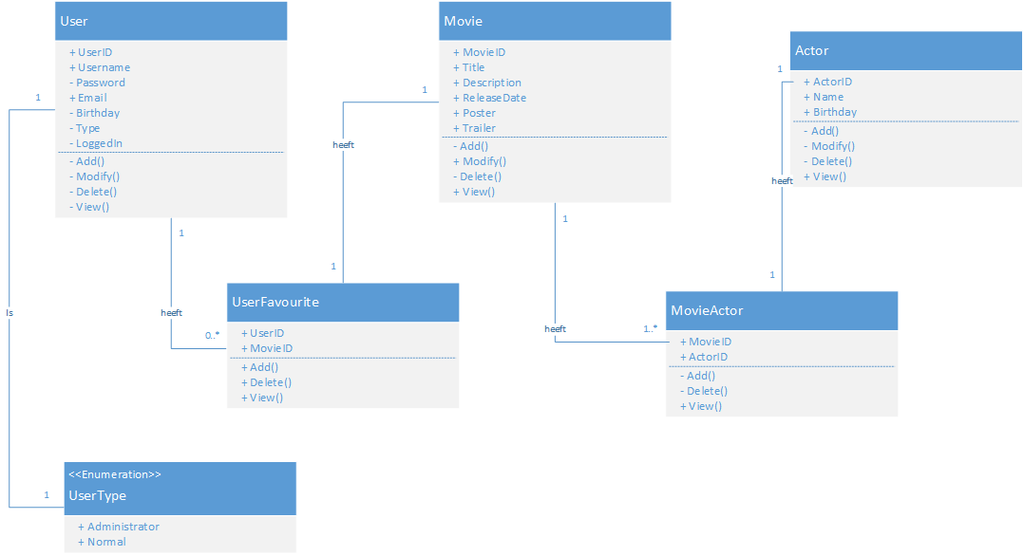

# Datatdictionary

## Tbl_User

|  |  |  |  |  |
| --- | --- | --- | --- | --- |
| Gegeven | Type | Waardenbereik | Verplicht | Beschrijving |
| UserID | int | 0 .. 2147483647 | Ja | ID van de User |
| Username | Nvarchar | Aaaaaaaaa..Zzzzzzzzz(30) | Ja | Gebruikersnaam van de user |
| Password | Nvarchar | Aaaaaaaaa..Zzzzzzzzz(30) | Ja | Wachtwoord van de user |
| Email | Nvarchar | Aa..Zz ||!@~ || 0-999999 (30) + "@" + Aa..Zz (20) + "." + Aa.Zz (10) | Ja | Email van de user |
| Birthday | Date | YYYY-MM-DD | Ja | Geboortedatum van de user |
| Type | int | 0 .. 2147483647 | Ja | Wat voor type de user is. (Administrator, User) 0 = Administrator, 1 = NormalUser |
| LoggedIn | Bit | 0 .. 1 | Ja | Of de user ingelogd is. (0 = niet ingelogd, 1 = ingelogd) |

## Tbl_Movie

|  |  |  |  |  |
| --- | --- | --- | --- | --- |
| Gegeven | Type | Waardenbereik | Verplicht | Beschrijving |
| MovieID | int | 0 .. 2147483647 | Ja | ID van de film |
| Title | Nvarchar | Aaaaaaaaa..Zzzzzzzzz(50) | Ja | Titel van de film |
| Description | Nvarchar | Aaaaaaaaa..Zzzzzzzzz(1000) | Ja | Beschrijving van de film |
| ReleaseDate | Date | YYYY-MM-DD | Ja | Uitbrengdatum van de film |
| Poster | Nvarchar | Aaaaaaaaa..Zzzzzzzzz(250) | Nee | Poster link van de film |
| Trailer | Nvarchar | Aaaaaaaaa..Zzzzzzzzz(250) | Nee | Trailer link van de film. |

## 

## Tbl_UserFavourite

|  |  |  |  |  |
| --- | --- | --- | --- | --- |
| Gegeven | Type | Waardenbereik | Verplicht | Beschrijving |
| UserID | int | 0 .. 2147483647 | Ja | ID van de User |
| MovieID | int | 0 .. 2147483647 | Ja | ID van de film |

## Tbl_Actor

|  |  |  |  |  |
| --- | --- | --- | --- | --- |
| Gegeven | Type | Waardenbereik | Verplicht | Beschrijving |
| ActorID | int | 0 .. 2147483647 | Ja | ID van de acteur |
| Naam | Nvarchar | Aaaaaaaaa..Zzzzzzzzz(50) | Ja | Naam van de acteur |
| Birthday | Date | YYYY-MM-DD | Ja | Geboortedatum van de acteur |

## Tbl_MovieActor

|  |  |  |  |  |
| --- | --- | --- | --- | --- |
| Gegeven | Type | Waardenbereik | Verplicht | Beschrijving |
| MovieID | int | 0 .. 2147483647 | Ja | ID van de film |
| ActorID | Int | 0 .. 2147483647 | Ja | ID van de acteur |

# Sequentiediagrammen

## Film aanpassen

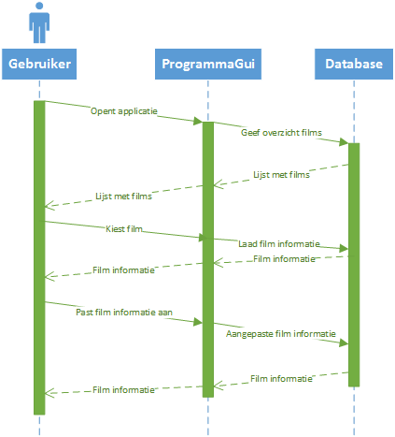

## Film bekijken

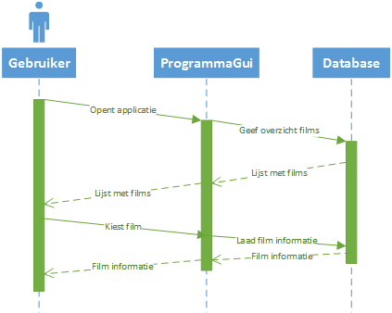

## Film toevoegen aan favorieten

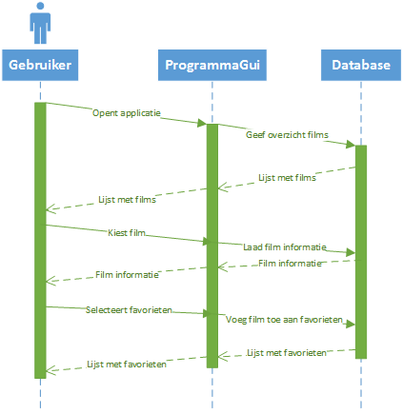

## Film verwijderen uit favorieten

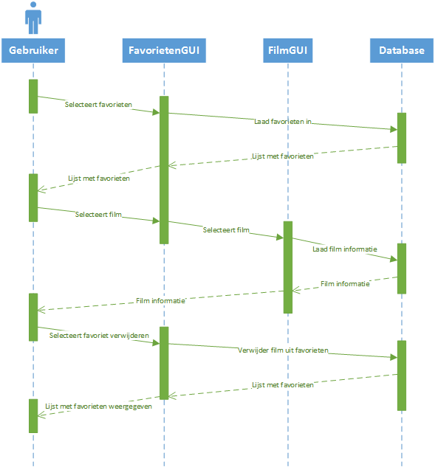

## Inloggen

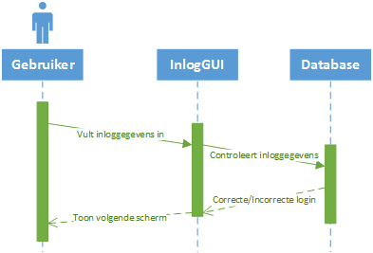

## Registreren

